INTRODUCCIÓN:

Decidimos elaborar mermeladas de frutas naturales ya que su proceso de elaboración es muy sencillo rápido y de un bajo costo, las frutas que decidimos emplear en este producto fueron escogidas por su alta popularidad en el mercado y a su buen sabor, por eso elaboramos una mermelada tropical con los sabores de piña, mango y naranja.

Estos sabores además de no encontrarse en el mercado como mermeladas, buscamos frutas populares que a los consumidores atraería por su sabor y nivel energético propio de las frutas con las que se elaboraron las mermeladas así como su alto nivel nutricional adicionado con la azúcar que contiene la mermelada. La empresa la llamamos ROBSIU S.A. ya que es un nombre sencillo, pegajoso y fácil de recordar, mientras que a la mermelada tropical la llamamos Manapi, ya que también cuenta con las características de ser fácil al recordar, pegajoso, además de ser las primeras 2 letras de cada fruta que contiene dicha mermelada.

ROBSIU S.A.

Misión:
Satisfacer las necesidades y gustos de nuestros clientes logrando una calidad de excelencia para llegar a ser una empresa competitiva en el mercado, manteniéndose así dentro de los estándares de higiene para la buena salud y alimentación de nuestros clientes.

Visión:
Lograr colocarse dentro de las preferencias de los clientes, `para ir creciendo y expandiendo nuestro producto en el mercado nacional.

Objetivos:
Corto Plazo:
Dar a conocer el producto dentro del mercado ofreciendo promociones para que nuestros futuros clientes prueben nuestros productos.

Mediano Plazo:
Distribuir el producto dentro de nuestra zona local, teniendo una aceptación favorable por parte de nuestros clientes para podernos mantener en nuestro giro comercial.

Largo Plazo:
Cubrir la mayor parte del mercado regional, consolidando a ROBSIU S.A. como una empresa de calidad preocupada por la buena y sana nutrición de nuestros clientes.

SLOGAN:

ROBSIU S.A.
“Deliciosa por naturaleza”

Descripción del producto:
El producto que realizamos es una mermelada a base de frutas naturales y tropicales como es el caso de la piña, el mango y la naranja, estos tres sabores combinados en una mermelada forman una mermelada deliciosa que hoy en día no se encuentra en el mercado, el proceso de elaboración es muy sencillo solo se necesitan las frutas acido cítrico (sin sabor), azúcar y agua (purificada).
La mermelada como ya se conoce es rica en carbohidratos debido a la gran cantidad de azucares que contiene, te brinda una gran cantidad de energía, la suficiente como para tener un desayuno balanceado y nutritivo.
Esta envasada con botes de vidrio esterilizados y como se tiene que envasar cuando la mermelada esta caliente, el vapor que va soltando dentro del envase cerrado genera el vació que mantiene ala mermelada en conservación y se mantiene refrigerada para su distribución.

Costo de inversión:
El costo de inversión para tres botes de mermelada de unos 700grs es aproximadamente el siguiente:

1 piña……………………………………$5.50

½ Kg. de naranja……………………….$3.00

½ Kg. De mango………………………..$3.80

250 grs. Acido cítrico en pastillas……..$30.00

1 Kg. De azúcar………………………….$20.00

3 frascos de vidrio……………………….$27.00

Total invertido…………………………...$90.00 (mas redondeo).

*El precio seria aproximadamente de unos $30.00 por frasco de 700grs.

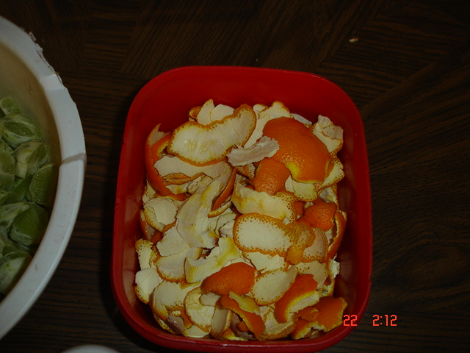
Proceso de elaboración:
Primeramente se lavan y desinfectan las frutas, de ahí se procede a pelarlas, así como quitarles las semillas (en el caso de la naranja se exprime y se separa en gajos), la piña se corta bien y se le quita el centro, al mango le quitamos el hueso.
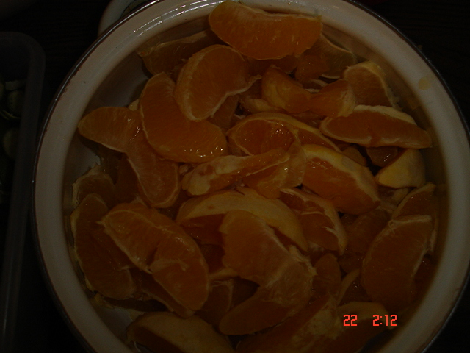

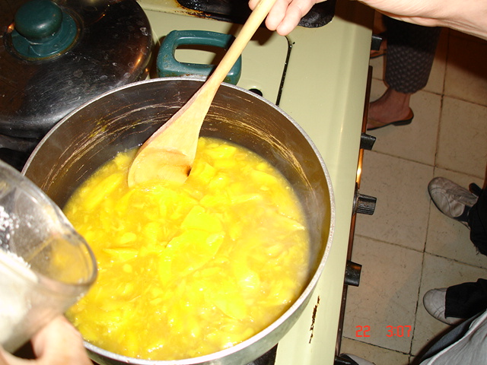
Ya las futras listas (en bagazos) se procede ha hervirlas con una tasa de de agua y ½ cucharada sopera de acido cítrico en polvo.

Después del primer hervor se pasan a semi-licuar y se le agregan 2 tasas de agua y una tasa y media de azúcar, se deja hervir durante 2 horas, se recomienda estar revolviendo con una cuchara de madera.
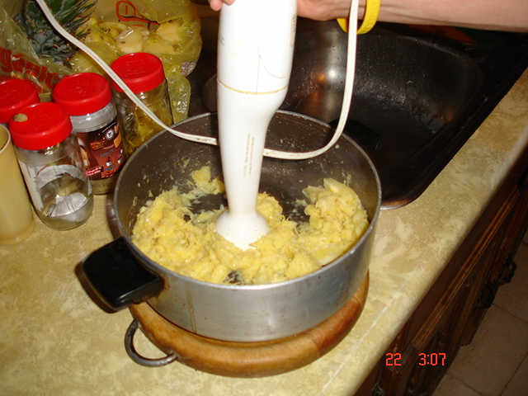
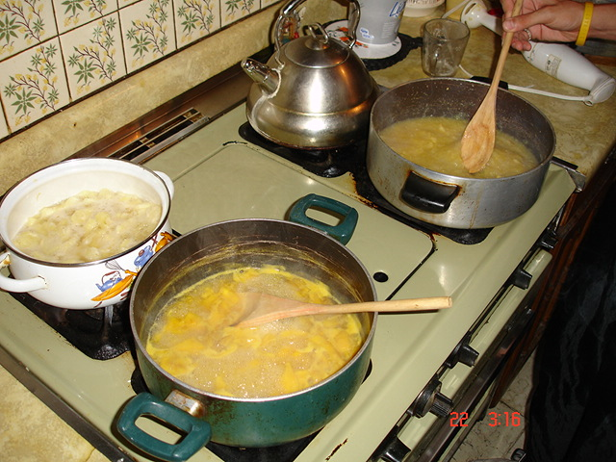
Terminado este proceso con las tres frutas, se revuelven y se envasan en los frascos previamente esterilizados, al enfriarse se pasan a refrigerar.

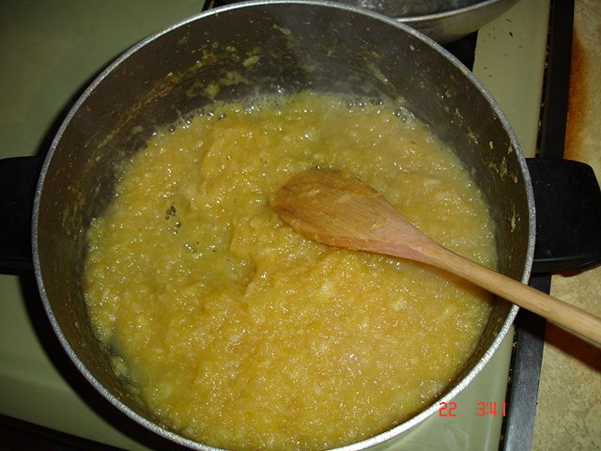

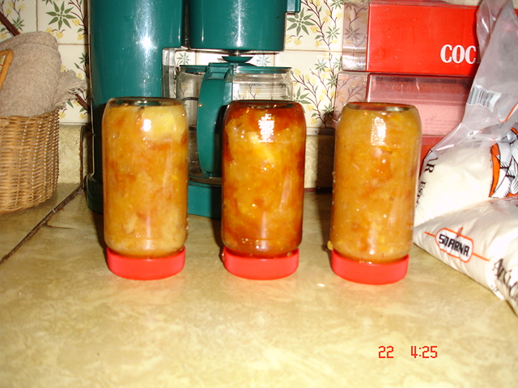

Objetivos de mercadotecnia:
Primero que nada seria dar a conocer el producto, que nuestros futuros clientes conozcan a la empresa y al producto, ya teniendo un lugar en el mercado tornar los objetivos financieros en los objetivos principales de mercadotecnia, como lograr subir el índice de ventas, pedidos, realizando campañas publicitarias ya sea en televisión local y/o radio, a horas estratégicas donde las amas de casa puedan poner su atención en el producto y conocerlo, poner edecanes en los supermercados de mas afluencia de gente para que puedan probar la mermelada tropical.

Organización de mercadotecnia:
ROBSIU S.A. contara con el departamento de marketing y dentro de el estará un área de ventas, esto para disminuir problemas de comunicación y poder elaborar estrategias para mejorar las ventas así como la publicidad ya que el área de ventas tiene contacto directo con los clientes esto podrá servir de alguna manera para mejorar las campañas y llegar a distintos mercados con el simple objetivo de incrementar el índice de ventas.

Estrategias de Distribución:

En ROBSIU S.A. las estrategias de distribución constituyen uno de los elementos más importantes para alcanzar resultados positivos y competitivos.
Por medio de los diferentes procesos utilizados en el desarrollo de nuestro producto, ROBSIU S.A. busca gustar entre los clientes, colocarnos en un buen posicionamiento en el mercado y así atraer clientes por medio de las estrategias de venta para lograr ser el mejor distribuidor de Mermelada Tropical.

Estrategias de Comunicación:

– Publicidad masiva.
La publicidad que manejara ROBSIU S.A. se realizara por medio de volantes, anuncios publicitarios por medio de radio y televisión y diferentes medios agradables al punto de vista del Cliente como serian calcomanías pequeñas, y otros pequeños accesorios.

– Publicidad directa.
La Publicidad Directa que manejara ROBSIU S.A. será realizada al momento de adquirir o requerir el producto en el punto de encuentro del mismo, como lo son grandes centros comerciales, y se realizara por medio de promociones y ofertas directas, atractivos hacia los niños entre otros.

Estrategias de Promoción:

Los elementos más importantes que ROBSIU S.A. incluye en su estrategia promocional son:

La Publicidad:

Ya que es una forma de comunicación impersonal de los productos que se transmite a una audiencia seleccionada de personas. Se utiliza para dar a conocer nuestros productos.

En ROBSIU S.A. sabemos que la publicidad es sumamente flexible ya que nos brinda la oportunidad de llegar a muy grandes audiencias. Sabemos que muy eficaz en cuanto a su costo muy bajo y permite repetir el mensaje infinidad de veces
(Los Medios Utilizados por ROBSIU S.A. para dar a conocer nuestro producto son: Televisión, Radio, Volantes, Anuncios Publicitarios Visuales)

Venta Personal

Por Medio de la Venta Personal, en ROBSIU S.A. tenemos como finalidad informar y persuadir a los consumidores para que conozcan nuestro producto, en una relación directa de intercambio entre el vendedor y el consumidor.

En ROBSIU S.A. sabemos que los costos son más elevados que el de la publicidad, pero los esfuerzos de la venta llegan a tener efectividad mucho mayor en los consumidores. Se recibe una inmediata retroalimentación que permite ajustar el mensaje para mejorar la comunicación y determinar y satisfacer las necesidades del consumidor.

Envasado

El Envasado utilizado en nuestros productos va orientado a atraer la atención de los consumidores y estimularlos a mirar el producto, indica a los compradores potenciales el contenido del producto, características, etc., además en ROBSIU S.A. manejamos una imagen favorable.

CONCLUSIÓN:

Realizando este proyecto pudimos ver una gran variedad de productos que podían ser innovados en el ramo tanto alimenticio, domésticos y servicios.
Decidimos crear esta mermelada ya que el mercado se encuentra escaso de productos que ofrezcan una sana nutrición a los consumidores al brindarles al mismo tiempo todos los energéticos que se necesitarían para lograr mantenerse al máximo cada día.
Los ingredientes que utilizamos nos hicieron fácil su elaboración y sin requerir de un gran presupuesto, esto nos ayudo para ver que no son necesarios ingredientes caros o extravagantes para lograr ofrecer siempre lo mejor al cliente.
Como final podemos decir que aprendimos mucho realizando este proyecto, no solo trabajando con nuestra creatividad si no también poniéndonos en los zapatos de una persona emprendedora y viendo como podríamos satisfacer a nuestros posibles clientes.

UNIVERSIDAD DE SONORA
DEPARTAMENTO DE CONTABILIDAD

ADMINISTRACIÓN DE MERCADOS

EQUIPO #7
JOSE CRUZ CORRALES NAVARRO
RENE AMADO ISLAS VALENZUELA
MARIO ENRIQUE LOUSTAUNAU LOUSTAUNAU
ALEKO SIU SOTO SANDOVAL
EDGAR RAMON ZAMORA MILLAN

« PROYECTO DE EMPRESA ROBSIU S.A. »

HERMOSILLO, SONORA MARTES, 26 DE ABRIL DE 2006

